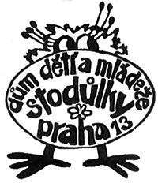
DDM Stodůlky, Chlupova 1800, Praha 5,www.ddmstodulky.cz



pořádá v kroužcích a klubech
TÝDEN MULTIKULTURY 27.- 30. 4. 2015

Na většině zájmových aktivit proběhne v tomto týdnu seznámení s kulturou a zajímavostmi jiných zemí.
Současně bude vyhlášena soutěž na dané téma pro tři věkové kategorie na nástěnkách našeho Domečku.
Správné odpovědi budou slosovány a vylosovaní výherci obdrží odměny.
Losování proběhne na Domečkovém happeningu 29.5.
Odměny pro výherce budou k vyzvednutí od 1.6. na recepci.
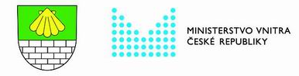
„Akce probíhá v rámci projektu Společná adresa - Praha 13, který je financovaný Ministerstvem vnitra ČR a spolufinancovaný MČ Praha 13“

